World Dialogue on Regulation: Asian Expert Forum 16-20 September 2004

Onno W. Purbo
onno@indo.net.id
Rakyat Indonesia Biasa

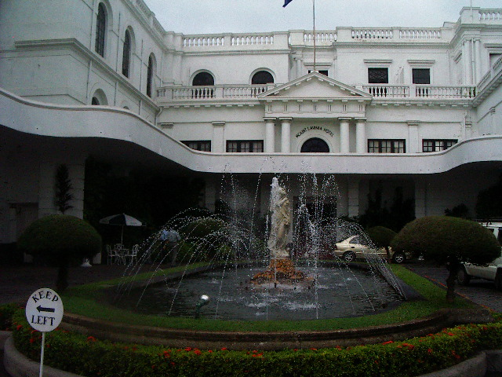
Tanggal 16-20 September 2004, kebetulan saya di undang oleh rekan saya Rohan dari Sri Lanka yang memimpin Learning Initiatives on Reforms in Network Economies Asia LIRNEasia.Net yang berbasis di Sri Lanka. Saya bertemu Rohan sekitar satu tahun yang lalu di Ottawa, Canada. Ada sekitar 60 peserta total yang hadir pada kesempatan tersebut. Dari Indonesia kebetulan Ibu Nies Purwanti (MASTEL) dan saya di undang ke kesempatan tersebut.

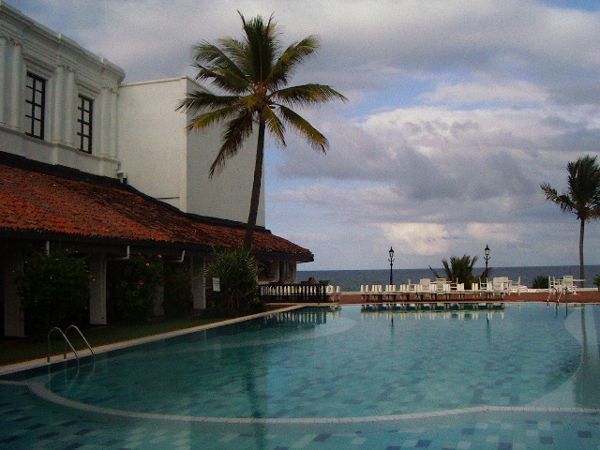
Acara di lakukan di Hotel Mount Lavinia, sebuah bangunan hotel yang di bangun di bekas rumah gubernur inggris jaman penjajahan yang saat ini berusia sekitar 190 tahun. Bangun yang sangat menarik dan sangat terasa nuansa tua-nya. Sayang tidak ada penampakan, jadi kurang seru bagi mereka yang suka dunia lain.

Semua makalah diskusi dan jalan diskusi dari World Dialogue on Regulation (WDR) yang saya ikuti di Sri Lanka ini, bisa diakses melalui http://www.lirneasia.net atau http://www.lirne.net. Topik dialog adalah Regulation and Investment. Referensi yang menarik untuk regulator dapat di ambil di http://regulateonline.org.

Peserta yang hadir kebanyakan adalah pakar-pakar ekonomi dan membahas Telecommunication Regulation Environment (TRE) di beberapa negara Asia selatan, seperti India, Bangladesh & Sri Lanka. Studi kasus yang sudah siap draft reportnya adalah Bangladesh, India dan Sri Lanka.

Menarik juga melihat hubungan antara Telecommunication Regulation Environment (TRE) dengan level of investment di negara-negara tersebut. Bangladesh menurut presenternya termasuk yang paling buruk, karena regulatornya yang kurang cakap dan intervensi, sehingga investasinya juga sedikit. India paling bagus investasinya. Sri Lanka, TRE-nya sempat mengundang investasi yang cukup tinggi, tapi sekarang mulai turun lagi.

Tentunya banyak anekdot dan hal menarik untuk di simak, seperti:
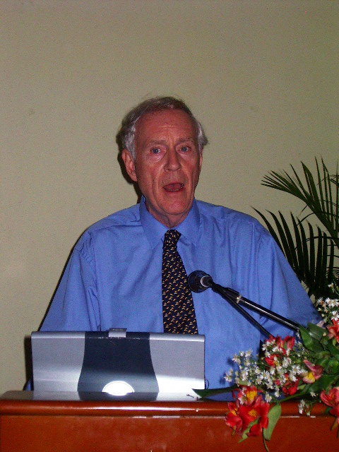
Professor William (Bill) Melody ketua dari dari LIRNE melihat dengan jelas bahwa kebanyakan kebijakan telekomunikasi yang ada sangat supply side oriented, tidak berorientasi pada demand / pengguna / pelanggan. Kebijakan telekomunikasi yang ada tidak terlalu peduli terhadap masyarakat / demand. Mengapa? Karena memang dari dulu industri telekomunikasi adalah industri monopoly. Dalam dunia monopoly kita terikat pada satu pilihan. Bahkan di banyak negara berkembang kita kadang-kadang tidak punya pilihan karena kita harus menunggu berbulan-bulan kalau tidak beberapa tahun untuk memperoleh sambungan telepon atau servis dari telkom.

Filosofy lisensi telekomunikasi yang dilakukan oleh banyak pemerintah, termasuk POSTEL di Indonesia, lebih banyak di tujukan untuk memaksimalkan pemasukan (revenue) bagi pemerintah sukur-sukur tidak ada uang yang nyasar masuk ke kantong pribadi si regulator. Tidak banyak tekanan dalam pelaksanaan lisensi untuk digunakan pengembangan / ekspansi jaringan (network roll-out).

Allison Gibson rekan lama saya dari Johannesburg Afrika Selatan yang juga hadir dan memberikan presentasi pada kesempatan tersebut, setelah saya tanyakan secara pribadi, apakah kunci yang paling utama untuk perubahan dalam regulasi adalah faktor manusia. Istilah Allison adalah “the one most critical strategy would be in human capital in all level”. Menarik karena bukan investasi & bukan teknologi.

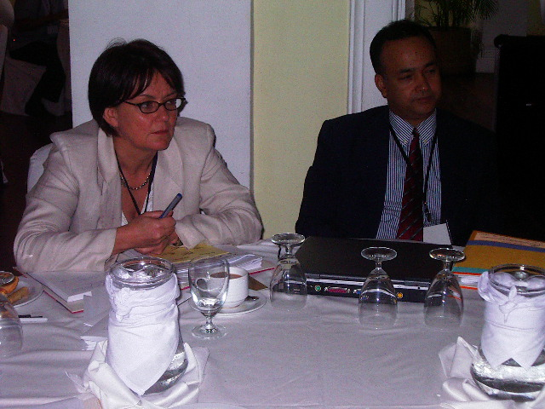
Allison Gibson & Bill Melody juga wanti-wanti tentang proses privatisasi seperti yang dilakukan di Telkom & Indosat yang menjual sebagian saham-nya ke pada swasta. Karena saat ini POSTEL gagal membuka / melakukan liberalisasi industri telekomunikasi, akibatnya lebih parah daripada dulu dimana kita di jajah oleh perusahaan monopoly milik negara, saat ini kita di jajah oleh perusahan monopoly yang sebagian sudah milik swasta! Parahnya, pemerintah memberikan proteksi pada monopoly swasta ini untuk puluhan tahun mendatang.

Rekan saya, Arun Metha dari New Delhi, bahkan mengambil kesimpulan yang lebih ekstrim lagi. Dia berkata “Regulator & telco may be part of the solution or part of the problem. I think both part of the problem”. Artinya regulator & telkom lah yang justru merupakan sumber masalah mengapa kita terpuruk di dunia / industri telekomunikasi ini.

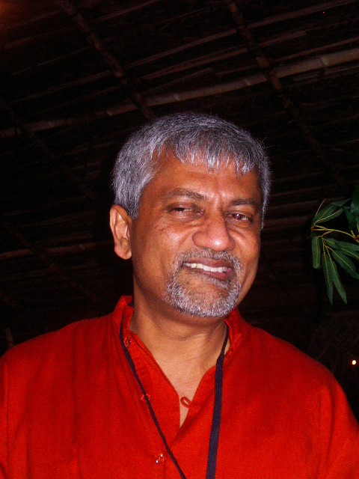

Rohan akhirnya berkata, “ICT use is held back in Asia by law / policies / regulation. We are poor not because we have no natural resources but because we not govern ourself properly. The key stakeholders in government / private sector / civil society in Asian countries have to change this.”

Demikian sekilas catatan / high light yang dapat diberikan selama mengikuti World Dialogue on Regulation. Semoga dapat bermanfaat.

